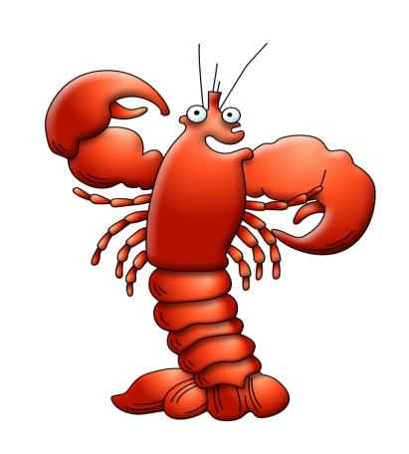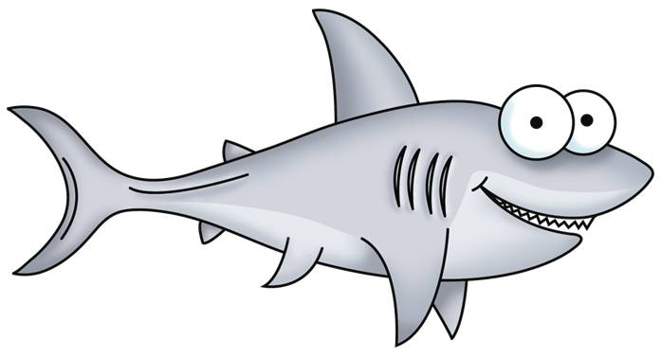

**yn Sw Môr Môn**

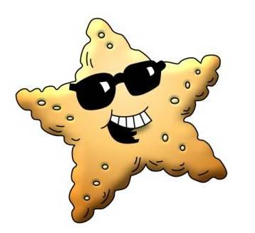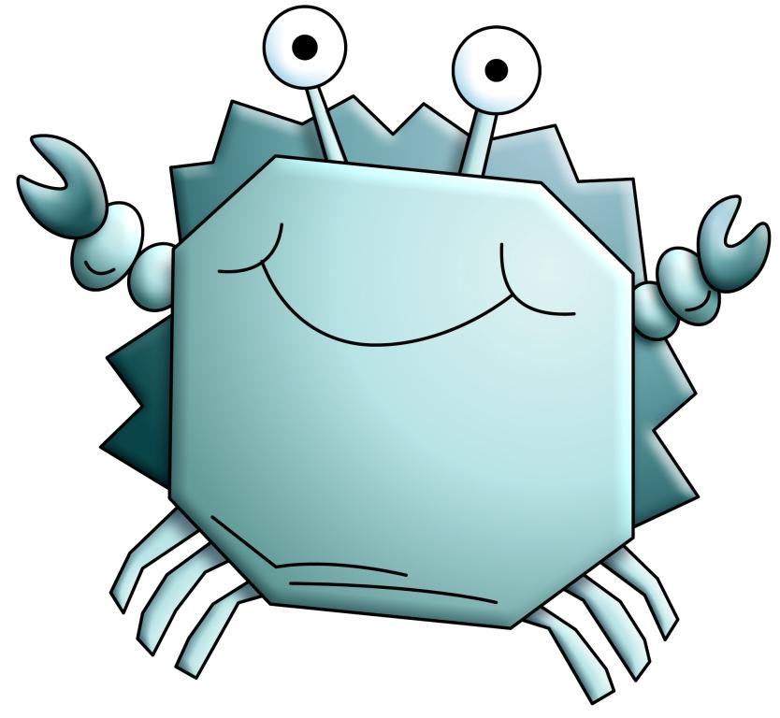

**1. Pwy ddyfeisiodd y siwt deifar cyntaf, sef siwt y mae ein deifar ni yn ei wisgo?**

**2. Gwir neu Ffug? Mae’r wrachen fôr gwcw yn gallu newid o fod yn benywaidd (female) i fod yn wrywaidd (male).**

**3. Aildrefnwch y llythrennau isod i ddarganfod enw un o’r sglefrod môr a caiff ei ddarganfod yn y DU.**

**MOSEI NANL**

**4. Beth yw’r enw cywir am ‘bysedd dyn wedi marw’? a) Cwrel meddal b) Anemone c) Cimwch**

**5. Dyma fath o anifal y buaswch chi’n gallu ei roi ar eich salad - _ E _ C _ _ U _ B _ R**

**6. Pa liw yw’r dotiau a welwch chi ar Lleden (Plaice) ifanc?**

**7. Gwir neu Ffug? Mae’r Môr-gyllyll yn rhan o deulu’r Octopws a’r Sgwid.**

**8. Dywedwch wrth Seamor un peth mae’r pysgod yn cael i ginio heddiw.**

**9. Faint o wahanol rannau sydd yno ym mhroses magu’r Cimwch? a)1 b) 5 c) 10**

**10. Beth yw’r ddau brif wahanieth rhwng ein Morfeirch Prydeinig?**

**11. Y môrfairch gwrywaidd neu benywaidd sydd yn gyfrifol am enedigaeth mofeirch bychain?**

**12. Beth yw enw arall am câs wyau y siarc?**

**13. Y siarc H.............. yw’r ail pysgodyn fwyaf yn y byd!**

**14. Ydi’r ffenestr acrylig yng ngohedwig mawr y pysgod yn gwneud y pysgod edrych yn fwy neu’n llai?**

**15. Yn olaf, dewch o hyd i aelod o staff sydd yn gweithio yn y sŵ a gofynwch iddynt**

**beth yw eu hoff anifail môr?**

**Diolch am gymeryd rhan!**

**Nawr, ewch a’ch cwis yn ôl ir staff derbynfa i weld os ydych**

**wedi cael yr atebion i gyd yn gywir.**



**1. Pwy ddyfeisiodd y siwt deifar cyntaf, sef siwt y mae ein deifar ni yn ei wisgo?**

**2. Gwir neu Ffug? Mae’r wrachen fôr gwcw yn gallu newid o fod yn benywaidd (female) i fod yn wrywaidd (male).**

**3. Aildrefnwch y llythrennau isod i ddarganfod enw un o’r sglefrod môr a caiff ei ddarganfod yn y DU.**

**MOSEI NANL**

**4. Beth yw’r enw cywir am ‘bysedd dyn wedi marw’? a) Cwrel meddal b) Anemone c) Cimwch**

**5. Dyma fath o anifal y buaswch chi’n gallu ei roi ar eich salad - _ E _ C _ _ U _ B _ R**

**6. Pa liw yw’r dotiau a welwch chi ar Lleden (Plaice) ifanc?**

**7. Gwir neu Ffug? Mae’r Môr-gyllyll yn rhan o deulu’r Octopws a’r Sgwid.**

**8. Dywedwch wrth Seamor un peth mae’r pysgod yn cael i ginio heddiw.**

**9. Faint o wahanol rannau sydd yno ym mhroses magu’r Cimwch? a)1 b) 5 c) 10**

**10. Beth yw’r ddau brif wahanieth rhwng ein Morfeirch Prydeinig?**

**11. Y môrfairch gwrywaidd neu benywaidd sydd yn gyfrifol am enedigaeth mofeirch bychain?**

**12. Beth yw enw arall am câs wyau y siarc?**

**13. Y siarc H.............. yw’r ail pysgodyn fwyaf yn y byd!**

**14. Ydi’r ffenestr acrylig yng ngohedwig mawr y pysgod yn gwneud y pysgod edrych yn fwy neu’n llai?**

**15. Yn olaf, dewch o hyd i aelod o staff sydd yn gweithio yn y sŵ a gofynwch iddynt**

**beth yw eu hoff anifail môr?**

**Diolch am gymeryd rhan!**

**Nawr, ewch a’ch cwis yn ôl ir staff derbynfa i weld os ydych**

**wedi cael yr atebion i gyd yn gywir.**

**yn Sw Môr Môn**